软件配置说明（Software Setup Guide）
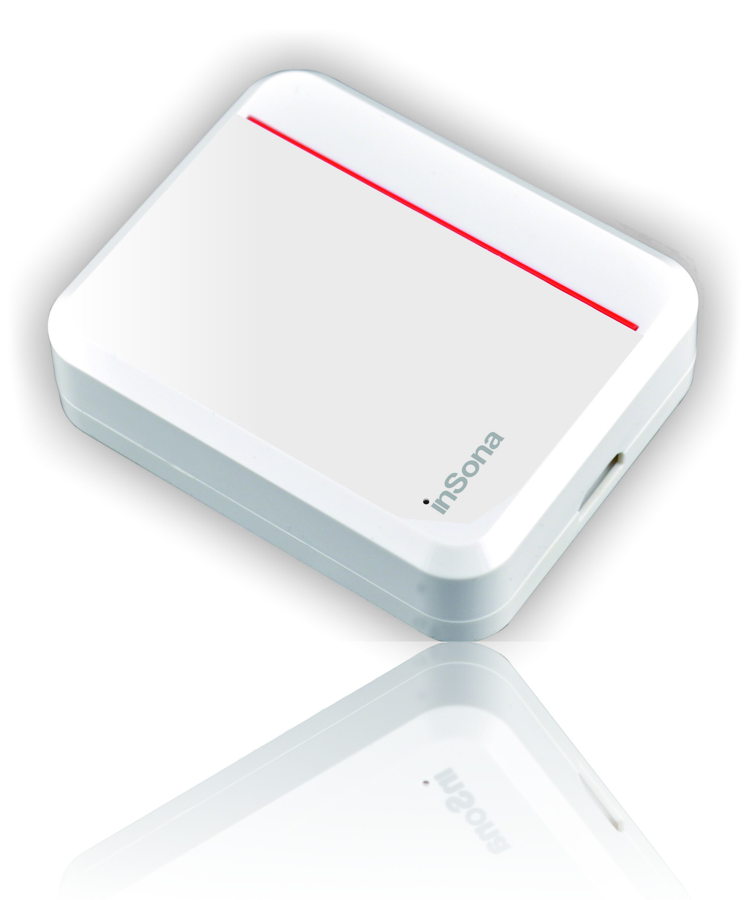
- 添加驱动
打开Composer，点击Driver->Add Driver，选择下载好的inSona_WirelessRelay_4.c4i进行加载并添加至工程中，如图所示；
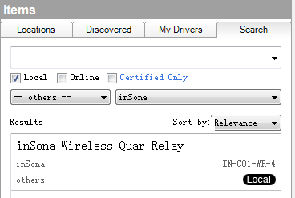
然后将具备Relay接口的驱动进入过程中，以风扇（Fan）驱动为例
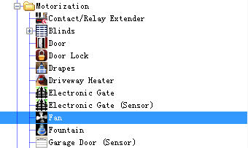
- 属性介绍
Composer界面上无线继电器的属性如下图所示
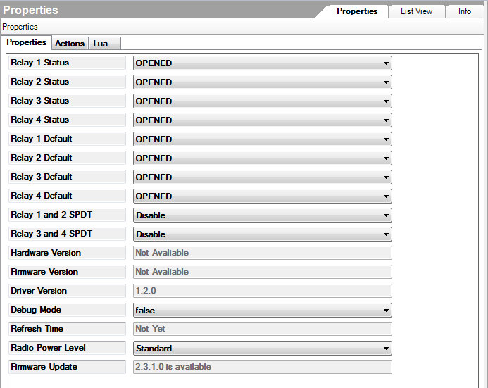
属性意义如下：
- Relay 1 Status/Relay 2 Status/Relay 3 Status/Relay 4 Status：实时显示4路继电器的状态;
- Relay 1 Default/Relay 2 Default/ Relay 3 Default/Relay 4 Default：设置4路继电器的上电状态（注意实际继电器是常开继电器）
- Relay 1 and 2 SPDT/ Relay 3 and 4 SPDT：设置2个继电器作为一个单刀双掷开关使用（注意此单刀双掷开关是模拟的）
- Hardware Version：硬件版本
- Firmware Version：固件版本
- Driver Version： 驱动版本
- Debug Mode： 控制驱动日志输出
- Refresh Time：上述信息的最后更新时间
- Radio Power Level：设置设备当前发射功率值
- Firmware Update：显示固件升级信息
Note：工程中如果使用了HC250，HC800主机，当Radio Power Level设为High时，可能会破坏Zigbee网络路由结构，请用户谨慎使用;

- 配置说明
- 用户只需将只2个已添加驱动的Connections连接好，用户就能够以风扇Fan的控制界面控制无线继电器；
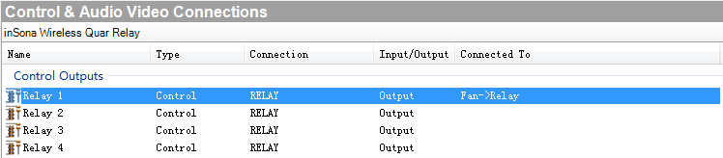
- 所有Control4标准的Motorization栏下的驱动均具备如图所示属性；
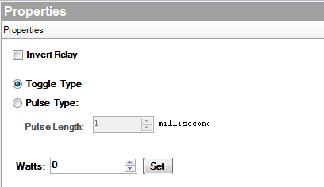
- Invert Relay ；当继电器开、关状态与实际负载开、关相反时，用户需要设置此选项；
- Toggle Type ：当负载的有效控制信号为高或低电压时，用户需要设置此选项；
- Pulse Type ：当负载的有效控制信号为一个电压脉冲时，用户需要设置此选项并且填入最小的脉宽“Pulse Lenth”

- OTA升级
设备支持OTA（Over The Air），可以通过Zigbee升级固件;
- 当设备固件版本低于驱动提供的版本时，属性选项卡中Firmware Update属性会显示可用于升级的固件版本：
- 此时，切换到Action选项卡
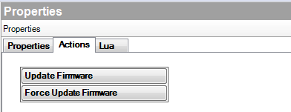
- 点击Update Firmware按钮开始更新，此时切换回属性选项卡，Firmware Update属性会显示更新进度。首先是下载固件到设备上，整个下载过程约15分钟：
- 下载完成后会进行文件校验
- 校验成功后，设备会自动重启并加载新的固件，此时不可断电，否则损坏不可恢复。加载过程一般不超过3分钟。
- 加载完成后Firmware Update属性会显示Firmware is updated，表示固件版本与驱动相同。
- 如果更新失败需要重新更新或者固件降级，可以通过点击Action选项卡中的Force Update Firmware按钮来完成，过程与点击Update Firmware按钮相同。
Note：用户必须注意，OTA升级存在一定风险：
- 当无线信号强度弱或不稳定的时候都将导致设备升级失败；
- 当设备正在加载固件的过程中断电，那么设备代码损坏，无法继续工作；

